PERTIMBANGAN HAKIM DALAM MEMUTUS DOKTER YANG MELAKUKAN MALPRAKTIK DAN TIDAK MEMILIKI SURAT IZIN PRAKTIK

HALAMAN JUDUL

SKRIPSI
Diajukan untuk Memenuhi Tugas dan Melengkapi Syarat Guna Memperoleh Gelar Sarjana Hukum Strata 1 dalam Ilmu Hukum

Oleh :
Tasya Bunga Yolanda
NPM.5118500176

PROGRAM STUDI ILMU HUKUM
FAKULTAS HUKUM
UNIVERSITAS PANCASAKTI TEGAL
2022

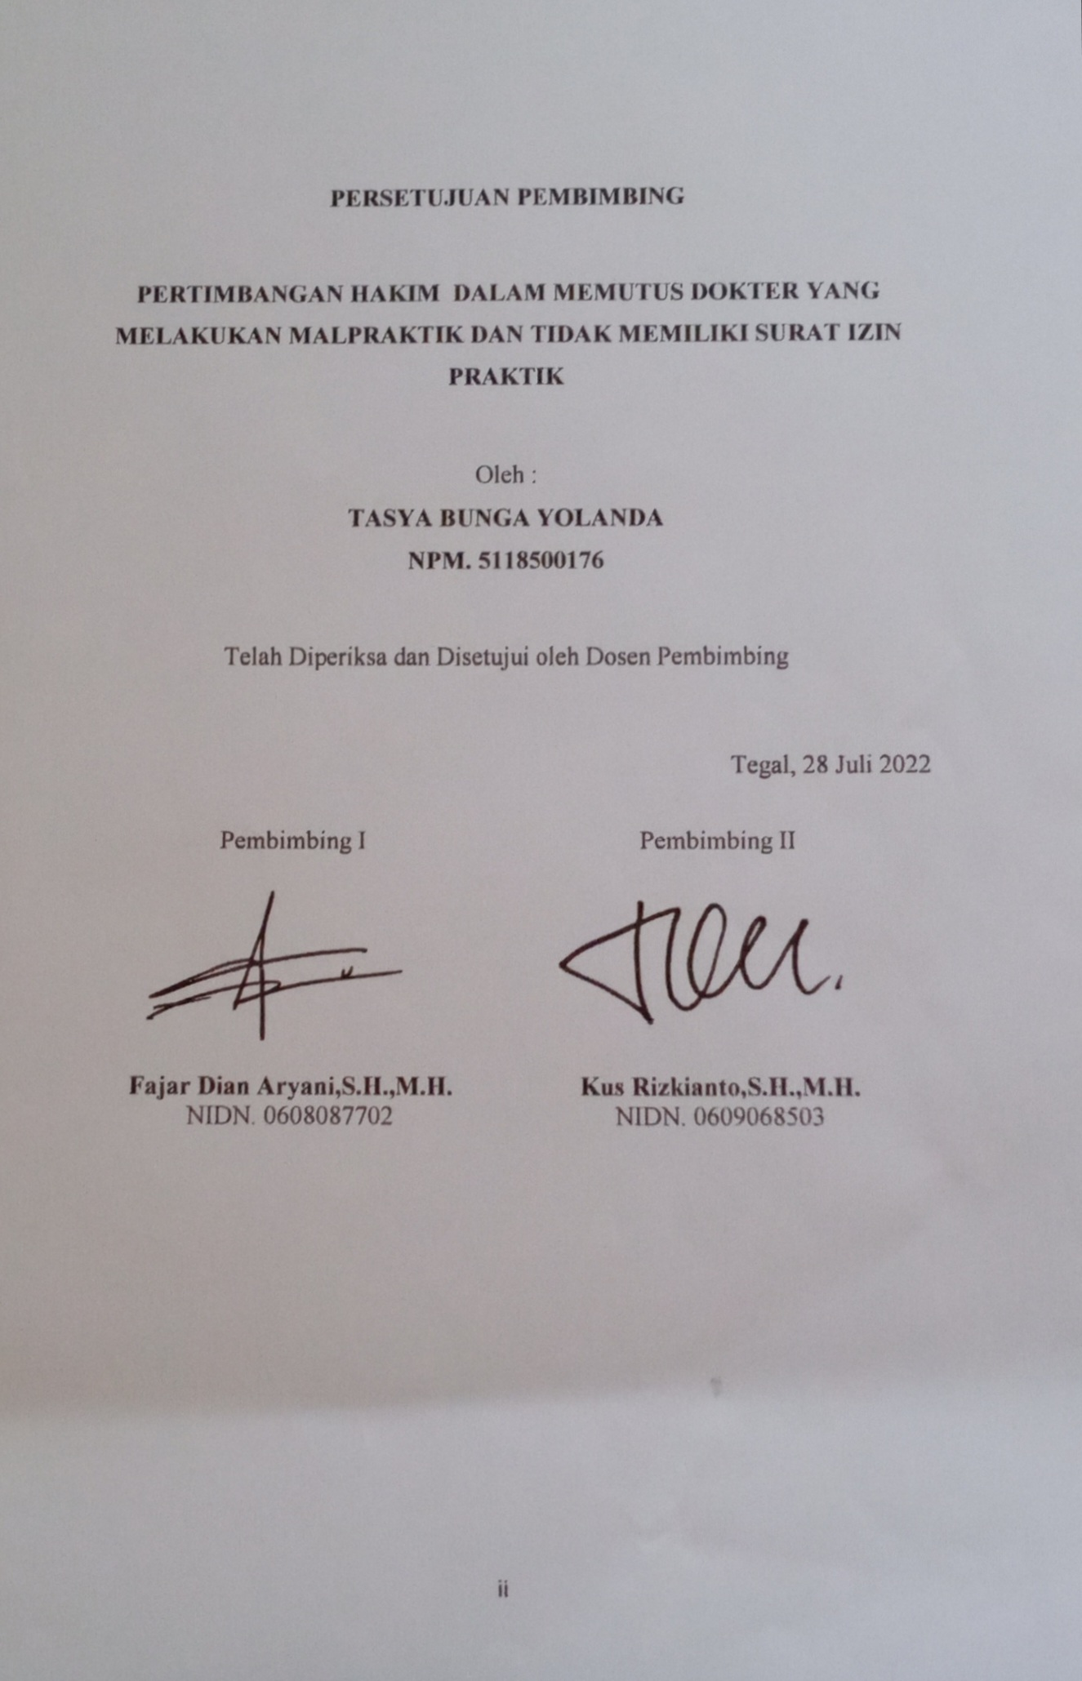

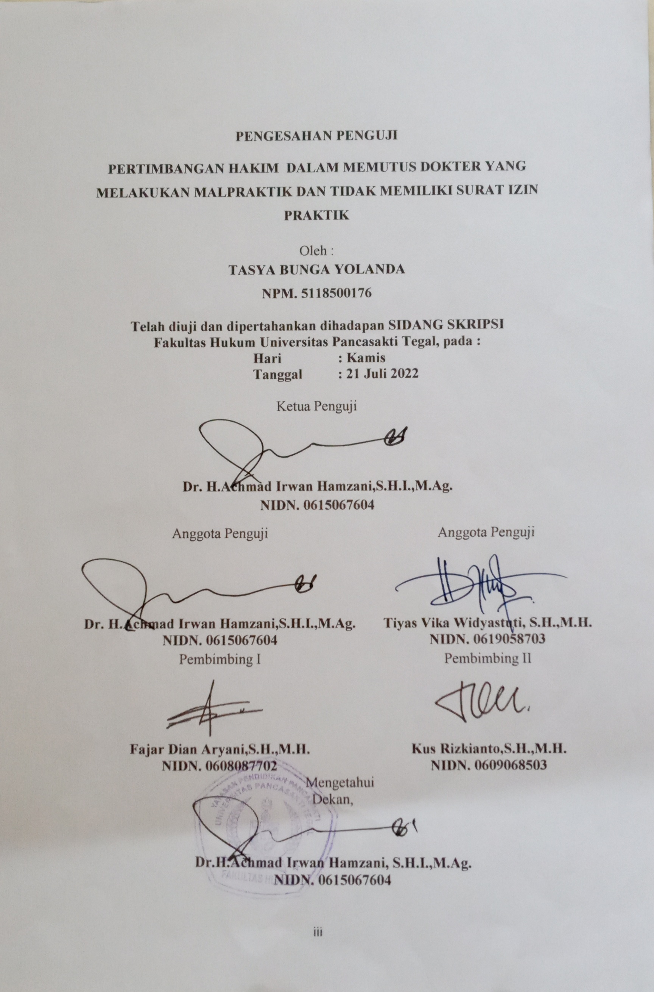
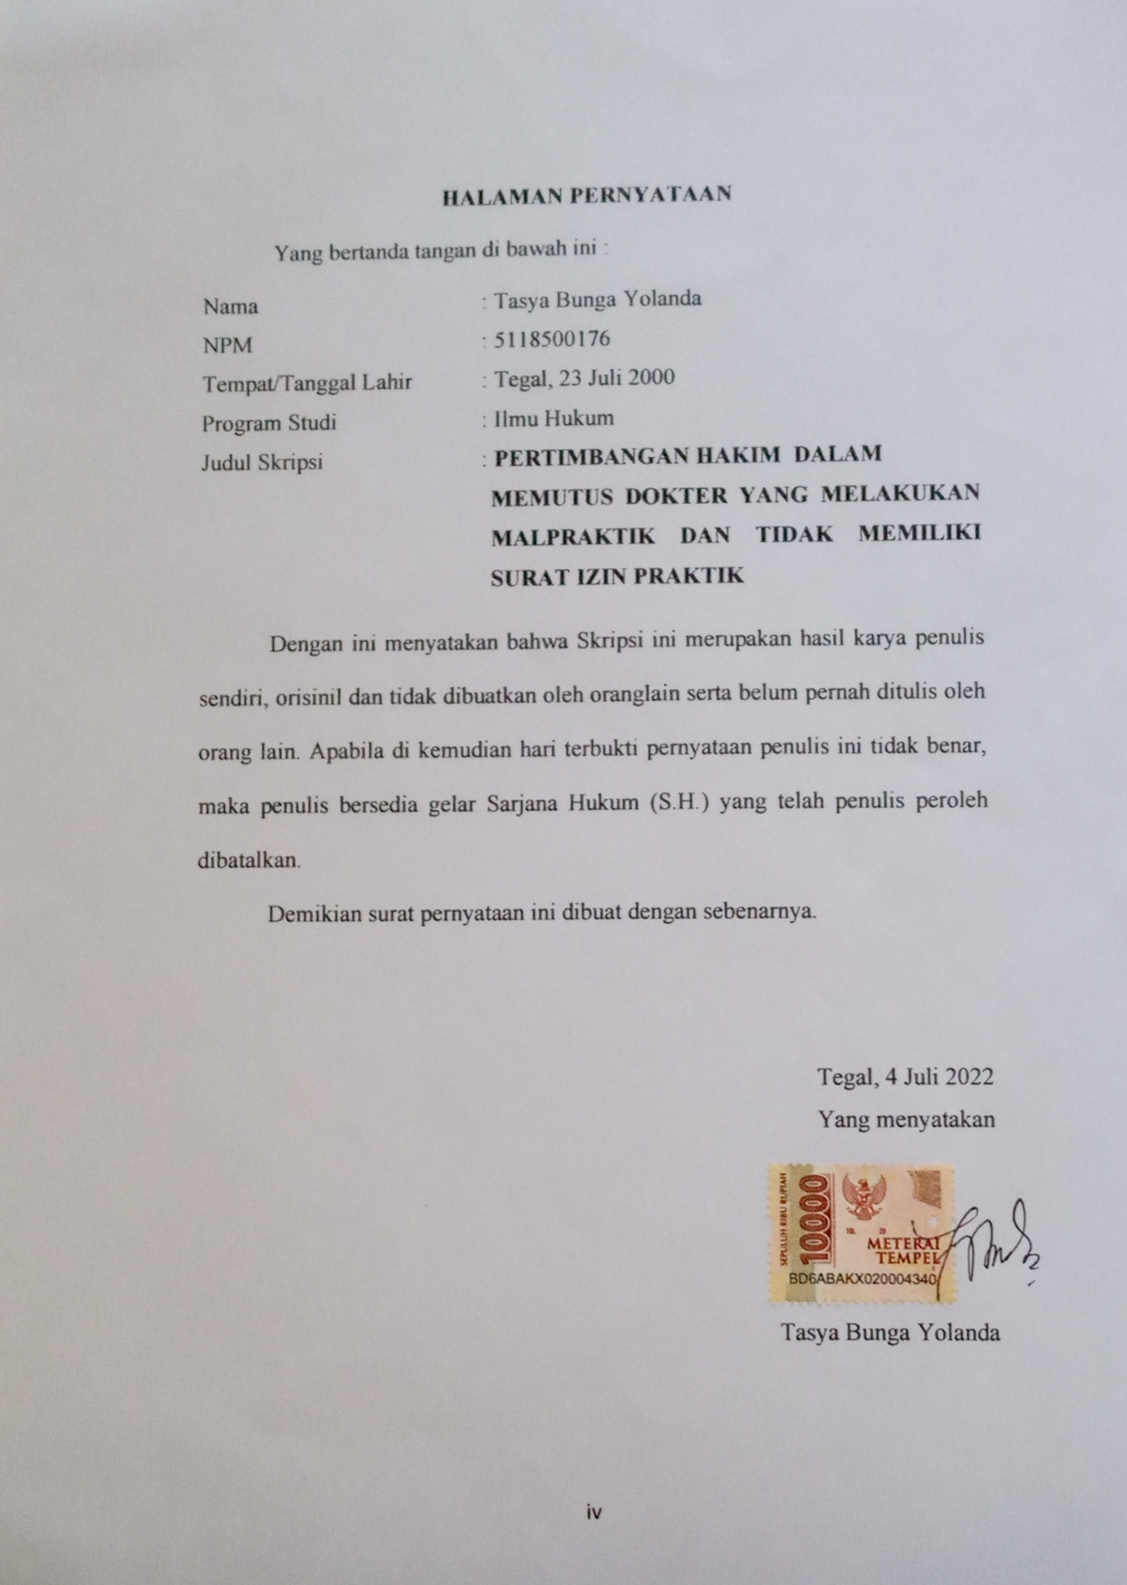

ABSTRAK
Dalam menjalankan profesinya, dokter harus mentaati aturan yang berlaku. Oleh karna itu dokter wajib memenuhi persyaratan administrasi dan melakukan tugasnya sesuai dengan SOP jika hendak membuka praktik kedokteran, agar tidak terjadi pelanggaran pada nilai-nilai etika profesi kedokteran yang akan berdampak pada kasus malpraktek.
Penelitian ini bertujuan untuk mengetahui pertimbangan hakim terhadap pertanggungjawaban pidana bagi dokter dalam kasus tindakan malpraktik dan tidak memiliki izin praktik, dan juga dasar pertimbangan hakim dalam menjatuhkan pemidanaan terhadap dokter dalam kasus No.1110 K/Pid.Sus/2012 Jenis penelitian yang dipergunakan dalam penelitian ini adalah metode penelitian Normatif. Penulis menggunakan pendekatan perundang-undangan (statute approach) dan juga pendekatan Kasus (case approach). Dalam Penelitian ini teknik pengumpulan data kepustakaan dengan studi pustaka meliputi Undang - undang dan jurnal - jurnal yang berkaitan dengan Malpraktek di dunia Kesehatan. Semua data yang dikumpulkan baik data primer maupun data sekunder akan di analisis dengan ketelitian penulis agar menghasilkan penelitian yang berkualitas.
Hasil penelitian ini menunjukan bahwa majelis hakim dalam memutus perkara No.1110K/Pid.Sus/2012 memperhatikan 3 (tiga) aspek sebagai bahan pertimbangannya, yakni Pertama, Aspek Yuridis. Aspek ini merupakan aspek paling utama dan pertama yang bertolak ukur kepada peraturan perundangan yang berlaku. Kedua, yakni Aspek yang bermuatan Sosiologis, dimana merujuk kepada nilai-nilai budaya yang hidup di masyarakat. Aspek terakhir, sisi Filosofis. Aspek yang berintikan kepada kebenaran dan keadilan ini menggambarkan semangat/roh lahirnya perundangan yang digunakan. Hal tersebut tercermin dari hasil putusan yang memikirkan keseimbangan yang berkaitan dengan kepentingan masyarakat, kepentingan terdakwa dan kepentingan korban. Dalam penjatuhan pidana terhadap pelaku tindak pidana, hakim memiliki dua pertimbangan yakni pertimbangan yuridis yang berisikan : Dakwaan JPU; Keterangan Saksi; Keterangan Terdakwa; Barang bukti; dan Pasal – pasal yang bersangkutan, sedangkan pertimbangan non yuridis yakni perilaku terdakwa saat persidangan yang berisi hal hal yang memberatkan, dan meringankan.
Berdasarkan hasil penelitian ini diharapkan akan menjadi bahan informasi dan masukan bagi mahasiswa, akademisi, praktisi, dan semua pihak yang mmbutuhkan di lingkungan Fakultas Hukum Universitas Pancasakti Tegal.

Kata Kunci : Pertimbangan Hakim, Dokter Malpraktik, Surat Izin Praktik
ABSTRACT
In carrying out his profession, doctors must obey the applicable rules. Therefore, doctors are required to fulfill administrative requirements and comply with SOPs if they want to open a medical practice, so that there is no violation of medical ethical values ​​that will have an impact on malpractice cases.
This study aims to determine the form of criminal liability for doctors in cases of malpractice acts and do not have a practice license, the judge's considerations in deciding doctors who commit malpractice acts and do not have a practice license. The type of research used in this research is Normative research. The author uses a legal approach (statute approach) and also a case approach (case approach). In this study, the collection of library data with a literature study includes laws and journals related to malpractice in the world of health. All data collected both primary data and secondary data will be analyzed with the accuracy of the authors to produce quality research. The results of this study show The panel of judges in deciding the case No.1110K/Pid.Sus/2012 took into account 3 (three) aspects for consideration, namely First, the Juridical Aspect. This aspect is the most important and first aspect that is based on the applicable laws and regulations. Second, namely the sociologically charged aspect, which refers to the cultural values ​​that live in society. The last aspect, the philosophical side. Aspects that are cored to truth and justice describe the spirit/spirit of the birth of the legislation used. This is reflected in the results of the decision that considers the balance related to the interests of the community, the interests of the defendant and the interests of the victim. In imposing a crime against the perpetrator of a crime, the judge has two considerations, namely the juridical considerations which contain: The prosecutor's indictment; Witness testimony; Defendant's Statement; Evidence; and the articles in question, while the non-juridical considerations are the defendant's behavior during the trial which contains aggravating and mitigating matters.
Based on the results of this study, it expected to be information and input for students, academics, practitioners, and all parties who need it in the Faculty of law, Pancasakti University, Tegal.
Keywords: Judge's Consideration, Malpractice Doctor, Practice License

MOTTO

"Tahapan pertama dalam mencari ilmu adalah mendengarkan, kemudian diam dan menyimak dengan penuh perhatian, lalu menjaganya, lalu mengamalkannya, dan kemudian menyebarkannya."
- Sufyan bin Uyainah

"Tujuan mampu membantu kamu fokus pada satu titik yang kamu inginkan. Jangan ukur tujuanmu sesuai apa yang orang lain inginkan"
-Catherine Pulsifer.

"Kesulitan dimaksudkan untuk membangkitkan, bukan mengecilkan hati. Semangat manusia tumbuh kuat melalui sebuah masalah"
-William E. Channing.

"Percaya dan bertindaklah seolah-olah kamu tidak mungkin gagal"
-Charles Kettering.

“That’s okay if you walk slowly as long as you’re not walk backwards”

KATA PENGANTAR
Dengan mengucapkan syukur kehadirat Allah SWT, atas segala rahmat dan karunia-Nya sehingga penulis dapat menyelesaikan penulisan hukum (skripsi) yang berjudul “PERTIMBANGAN HAKIM DALAM MEMUTUS DOKTER YANG MELAKUKAN MALPRAKTIK DAN TIDAK MEMILIKI SURAT IZIN PRAKTIK” dengan baik.
Penyusunan skripsi ini tidak lepas dari bantuan dan dorongan berbagai pihak yang kepadanya patut diucapkan terima kasih. Ucapan Terima kasih penulis sampaikan kepada :
- Allah SWT atas nikmat dan karunia-Nya sehingga penulis dapat menyelesaikan menyelesaikan studi Strata 1 di Universitas Pancasakti Tegal.
- Keluarga tercinta, Bapak Sapta Yoga Basuki dan Ibu Murniati serta Saudara kandung satu satunya yang penulis miliki, Anjang Maranata A.Md, penulis ucapkan terimakasih banyak untuk setiap doa, kasih sayang, motivasi dan juga dukungan baik moril maupun materil yang sudah diberikan kepada penulis.
- Bapak Dr.Taufiqulloh, M.Hum selaku Rektor Universitas Pancasakti Tegal.
- Bapak Dr.Achmad Irwan Hamzani, S.H.I.,M.Ag selaku Dekan Fakultas Hukum Universitas Pancasakti Tegal.
- Ibu Kanti Rahayu, S.H.,M.H selaku Wakil Dekan I Fakultas Hukum Universitas Pancasakti Tegal.
- Bapak H. Toni Haryadi, S.H.,M.H selaku Wakil Dekan II Fakultas Hukum Universitas Pancasakti Tegal.
- Bapak Imam Asmarudin, S.H.,M.H selaku Wakil Dekan III Fakultas Hukum Universitas Pancasakti Tegal.
- Bapak Muhammad Wildan, S.H.,M.H selaku Sekretaris Program Studi Ilmu Hukum Fakultas Hukum Universitas Pancasakti Tegal.
- Ibu Fajar Dian Aryani, S.H.,M.H selaku Dosen Pembimbing I, dan Bapak Kus Rizkianto, S.H.,M.H selaku Dosen Pembimbing II yang telah berkenan memberikan bimbingan dan arahan pada penulis dalam penyusunan skripsi ini.
- Segenap dosen Fakultas Hukum Universitas Pancasakti Tegal yang telah memberikan bekal ilmu pengetahuan pada penulis sehingga bisa menyelesaikan studi Strata 1. Mudah – mudahan mendapatkan balasan dari Allah SWT sebagai amal shalih.
- Segenap pegawai administrasi/karyawan Universitas Pancasakti Tegal khususnya di Fakultas Hukum yang telah memberikan layanan akademik dengan sabar dan ramah.
- Teman – teman satu angkatan Fakultas Hukum Universitas Pancasakti 2018 khususnya teman – teman kelas D.
- Arvia yang selalu memberikan semangat, kasih sayang dan bantuannya yang lebih dari cukup kepada penulis selama ini.
- Sahabat – sahabat terbaik sepanjang masa Aulia Nihayatul Fadhillah, Adinda Nur Fitriani, Ananda Meisyta, Noor Laili Budiarsih, Lavena Alifiya, Tri Nur Indah, Nur Amalia Hasanah (Ameng) yang selalu menghibur, memberikan motivasi, masukan, bantuan, selalu bersedia mendengar keluh kesah penulis dan juga menemani di saat suka maupun duka, penulis mengucapkan terimakasih banyak untuk semuanya.
- Teman – teman kesayangan dari awal kuliah Novita Alya Maeda, Sherina Alda, Widya Mufrikha, Aulia Febriana, terimakasih banyak selama ini telah bersedia menjadi teman penulis, dan menjadi tempat berkeluh kesah selama kuliah serta memberikan canda tawa kepada penulis.
- Teman – teman penulis diluar fakultas maupun universitas, dan khususnya untuk kawan kawan UKM paduan suara SENSASI yang tidak bisa disebutkan satu persatu, terimakasih atas dukungannya dalam tahap penyelesaian penelitian ini.
- Semua pihak yang telah membantu penulis dalam penyusunan skripsi yang tidak dapat disebutkan satu persatu.
Semoga Allah SWT membalas semua amal kebaikan mereka dengan balasan yang lebih dari yang mereka berikan kepada penulis. Akhir kata penulis berharap semoga skripsi ini dapat bermanfaat bagi penulis khususnya, dan bagi pembaca umumnya, mohon maaf apabila ada kekhilafan dalam penulisan skripsi ini karena sesungguhnya kesempurnaan hanya milik Allah SWT semata.
Tegal, 26 Juli 2022

Tasya Bunga Yolanda

DAFTAR ISI
HALAMAN JUDUL i
PERSETUJUAN PEMBIMBING ii
PENGESAHAN PENGUJI iii
HALAMAN PERNYATAAN iv
ABSTRAK v
ABSTRACT vi
MOTTO vii
KATA PENGANTAR viii
DAFTAR ISI xi
DAFTAR TABEL xiii
BAB I PENDAHULUAN 1
A. Latar Belakang 1
B. Rumusan Masalah 11
C. Tujuan Penelitian 11
D. Manfaat penelitian 11
E. Tinjauan Pustaka 12
F. Metode Penelitian 16
G. Sistematika Penulisan 20
BAB II TINJAUAN KONSEPTUAL 21
A. Tinjauan Umum Tentang Tindak Pidana 21
1. Pengertian Tindak Pidana 21
2. Unsur Tindak Pidana 22
3. Pidana dan Pemidanaan 24
B. Tinjauan Umum Tentang Malpraktik 26
1. Pengertian Praktik Profesi Kedokteran 26
2. Pengertian Malpraktik 28
3. Jenis Malpraktik Kedokteran 31
4. Unsur – unsur Dalam Malpraktik 33
C. Tinjauan Umum Tentang Pertanggungjawaban Pidana 34
1. Teori Pertanggungjawaban Pidana 34
2. Unsur – unsur Pertanggungjawaban Pidana 36
3. Pertanggungjawaban Profesi Kedokteran 39
D. Tinjauan Tentang Pertimbangan Hakim 42
1. Tugas dan Wewenang Hakim 42
2. Teori Pertimbangan Hakim dalam Penjatuhan Putusan 44
3. Penemuan Hukum (Rechtsvinding) 47
BAB III HASIL PENELITIAN DAN PEMBAHASAN 49
A. Pertimbangan Hakim Terhadap Pertanggungjawaban Pidana Dokter Malpraktik Tanpa Surat Izin Praktik 49
B. Dasar Pertimbangan Hakim Dalam Menjatuhkan Pemidanaan Dokter dalam Kasus No.1110K/Pid.Sus/2012 60
BAB IV PENUTUP 80
A. Simpulan 80
B. Saran 81
DAFTAR PUSTAKA 82
DAFTAR RIWAYAT HIDUP 88

DAFTAR TABEL
TABEL.....................................................................................................................6

